
МІНІСТЕРСТВО ОСВІТИ І НАУКИ УКРАЇНИ
Національний технічний університет України
«Київський політехнічний інститут ім. Ігоря Сікорського»
Фізико-Технічний Інститут

Обчислювальні методи

Лабораторна робота №3
Чисельне розв’язання нелінійних рівнянь та систем
Варіант 13

Виконала:

Студентка 2 курсу ФТІ
групи ФФ-41

Щербина Софія

Перевірив(ла):

Гордійко Наталія Олександрівна

Мета: Закріплення знань із застосування методів чисельного розв’язання нелінійних алгебраїчних рівнянь та систем.

Порядок виконання роботи
Виконати наступне завдання згідно зі своїм варіантом (номером у списку групи). Завдання г*) розв'язати за допомогою стандартної(их) функції(й) розв'язання СНАР будь-якого ППП (завдання за бажанням для отримання додаткових балів).
Завдання

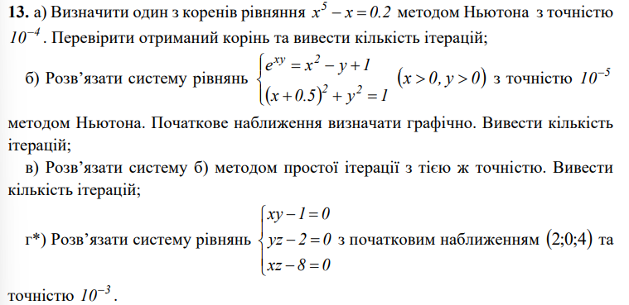

Код реалізації завдання
Надається в додатку а

Реалізації коду
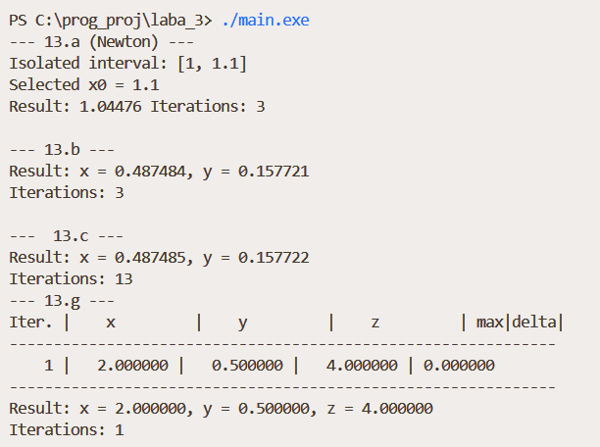

Початкове наближення пунку б визначалось графічно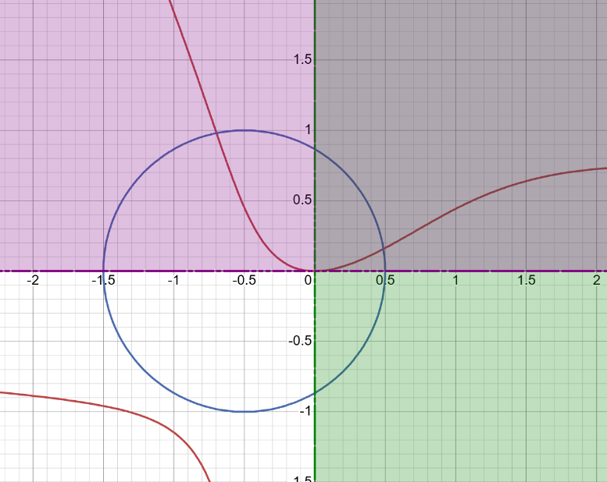

Висновки:

У ході лабораторної роботи я реалізувала та дослідила методи чисельного розв’язання нелінійних алгебраїчних рівнянь та систем: метод Ньютона для розв’язання нелінійного алгебраїчного рівняння та для системи двох рівнянь, а також метод простої ітерації. Порівняння отриманих результатів підтвердило точність реалізованих алгоритмів, а практичне застосування методів дало змогу глибше зрозуміти особливості їхньої реалізації.

